MATERI RUPST, RUPS INDEPENDEN & RUPSLB MDIA 2022
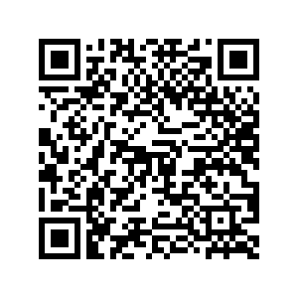
https://bit.ly/MateriRUPSMDIA

Silakan Install QR Code di google playstore untuk android atau appstore untuk ios

